**L’Università Sapienza di Roma, assieme a BrainSigns (start up dello stesso Ateneo), Aeronautica Militare, CNR ed altre Università Italiane sono state coinvolte nel primo volo suborbitale sperimentale di Virgin Galactic**

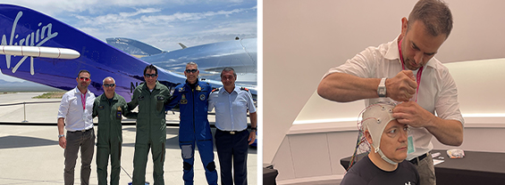

Il 29 Giugno 2023 è partito da Las Cruces (New Mexico, USA) il primo volo umano suborbitale dell’Aeronautica Militare Italiana su navicella Spaceeship-2 di Virgin Galactic orientata alla ricerca scientifica e alla sperimentazione del volo in alta quota sul corpo umano.

I passeggeri erano due Ufficiali dell’Aeronautica Militare e un ingegnere del CNR, il primo volo in assoluto di questo genere.

Il Ricercatore del Dipartimento di Medicina Molecolare dell’Università Sapienza di Roma e di Brainsigns, prof. Gianluca Borghini, ha partecipato alla missione come responsabile dello studio relativo alla valutazione dell’impatto della microgravità sulle funzioni cognitive. In particolare, durante tutto il volo e svolgimento di compiti sperimentali specifici sono stati acquisiti diversi segnali neurofisiologici, come ad esempio l’attività cerebrale, cardiaca e sudorazione galvanica.

In questo contesto, la start – up Brainsigns ha fornito la tecnologia per la registrazione di tali segnali ed il software per le analisi dei dati derivanti dalle esperienze industriali nel contesto dell’Aviazione.

Prima, dopo ed durante il volo, durato circa settantacinque minuti, l’equipaggio ha condotto diversi esperimenti proposti da Aeronautica Militare – Reparto Medicina Aerospaziale, IMAS Milano, CNR, Università degli Studi di Milano, Fondazione IRCCS Policlinico di Milano, Università Sapienza di Roma, Università Cattolica di Roma, Università di Padova, Università Politecnica delle Marche, ASST Santi Paolo e Carlo di Milano, Andremacon Biotech e Cardionlineeurope.

Ciò ha permesso di effettuare test multidisciplinari, altrimenti difficilmente realizzabili. Le informazioni acquisite forniranno dati molto utili per la ricerca scientifica applicabile a vari settori, non solo tecnologici, ma anche nell’ambito della medicina aerospaziale.

Per maggiori informazioni visitate il sito di Virgin Galactic da [questo link](https://www.virgingalactic.com/news/virgin-galactic-completes-inaugural-commercial-spaceflight), il video ufficiale del volo [qui](https://www.youtube.com/watch?v=SGfhAGXBgbY).